なつやすみ

考古学体験教室

**- 今年の夏は歴史博物館で古代人の技にチャレンジ！ -**

かすみがうら市歴史博物館では以下の日程で体験教室を開催いたします。夏休みの自由研究や工作にいかがでしょうか？参加ご希望の方は、各開催日前日までに参加申込書をご記入の上、ＦＡＸで送信していただくか、博物館の受付に直接ご提出下さい。

【定員：各２０名程度　対象：小学生・義務教育学校1～6年生】

|  |  |  |  |  |  |
| --- | --- | --- | --- | --- | --- |
| 番号 | 日　　　時 | 講　座　名 | 内　　　容 | 開催場所 | 参加費 |
|  | **８月２３日（水）**  13:00～15:00 | **古代の陶芸家になろう！**  **土器づくり体験** | 速乾粘土で作ります。その日に持ち帰れます！ | 歴史博物館研修施設（旧歩崎公園ビジターセンター） | 各３００円 |
|  | **８月２４日（木）**  13:00～15:00 | **古代のアクセサリーをつくろう**  **まが玉づくり体験** | 古墳時代のネックレスを、ロウ石を削って作ります！ |
|  | **８月２５日（金）**  13:00～15:00 | **縄文時代の編み物体験** | コースターやタペストリーをつくります！ |

※どの講座も、汚れてもいい服装でご参加ください。

**【お問い合わせ・お申込み先】**

かすみがうら市歴史博物館

かすみがうら市坂１０２９－１

【電話】０２９－８９６－００１７

【FAX】０２９－８９６－１１６８

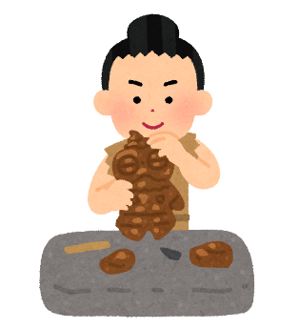

**古代の人々のくらしを体験してみよう！**



キリトリ

　　　　　小学校・義務教育学校　　学年

名前

保護者名

一緒に参加（ する　・　しない ）

[ご連絡先]

住所

電話番号

**【参 加 申 込 書】**

|  |  |  |
| --- | --- | --- |
| 番号 | 講　座　名 | 参加に○ |
|  | **土器づくり体験** |  |
|  | **まが玉づくり体験** |  |
|  | **縄文時代の編み物体験** |  |

**案　内　図**

**かすみがうら市歴史博物館研修施設**

**【旧　歩崎公園ビジターセンター】（坂１０２９－１）**

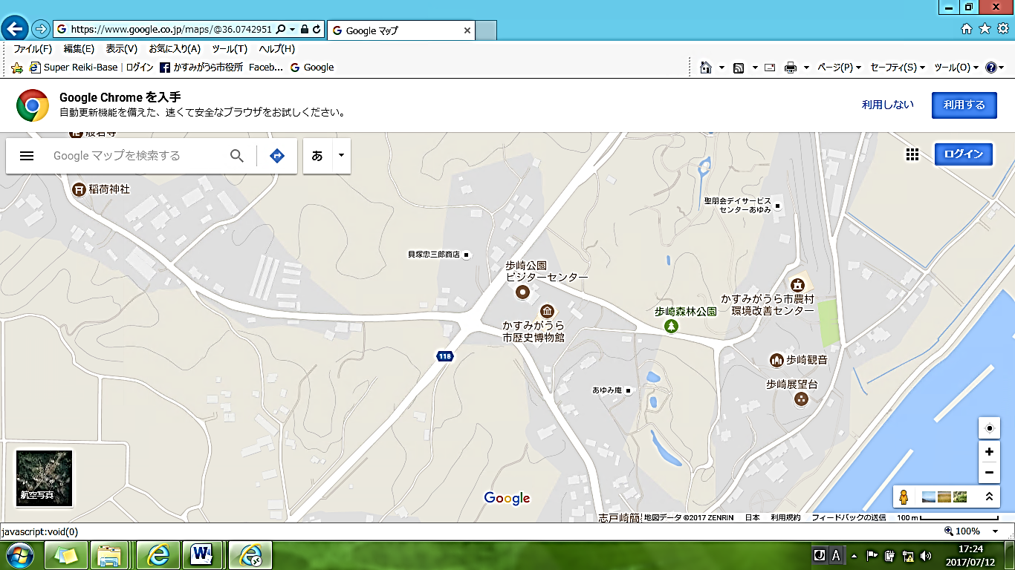

※複数申し込み可